Octave et la Daurade Royale

La lecture de bande dessinée n'est pas forcément familière aux élèves de Cycle 2...
Il faudra donc les aider, leur donner certaines clés.

Plan de l'histoire :
Pages 3 à 8 : Octave doit aller à la pêche avec son Grand-père, Pépé Marcel... Il n'en a pas envie.
Pages 9 à 12 : La partie de pêche commence... Pépé s'endort.
Pages 13-14 : Octave est entrainé dans l'eau par la canne à pêche.
Pages 15 à 19 : Dialogue avec la Reine des Daurades.
Pages 20 à 26 : La mission périlleuse d'Octave est menée à bien
Pages 27 à 30 : retour au village. Pépé n'a rien vu.
Pages 31-32 : Fin de l'histoire, le rêve a-t-il rejoint la réalité ? La fin est ouverte...

Octave, dans l'histoire portera de nombreux noms qui risquent de "perdre" les élèves :
Octave, Tatave, Mon Tatave, Tatave la betterave, Ma betterave, Mon lapin, Mon garçon, Mon petit bonhomme, Mon petit Monsieur, Mon Chtiot...

La fin de la page 19 est une ellipse qui pourrait vraiment gêner la compréhension : "Maintenant, écoute", dit la Daurade... Mais le lecteur est exclu... Il faudra peut-être aider les élèves à comprendre que la Reine des Daurades explique son plan à octave.

Quelques procédés :

L'oral, en BD correspond au dialogue direct.
Exemple :
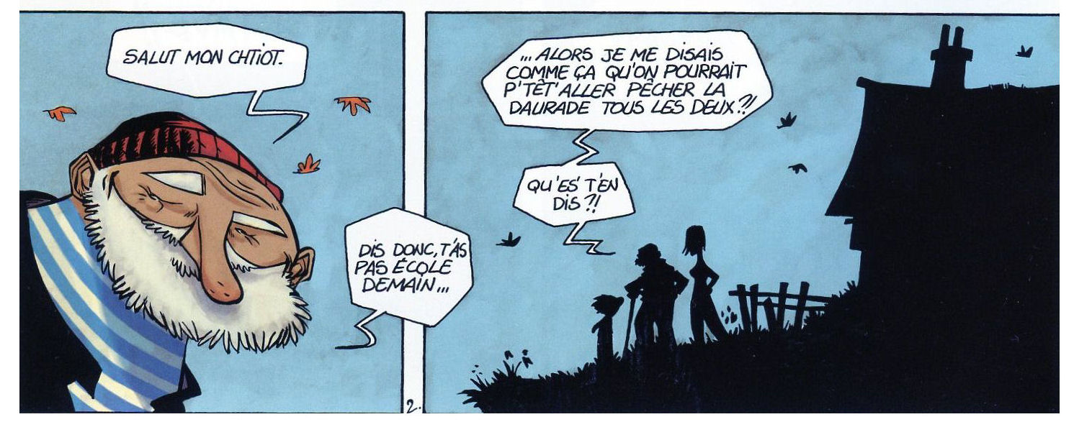
L'oral retranscrit n'est pas toujours facile à lire...
"Mon chtiot, T'as pas école, P'têt', Qu'es t'en dis ?!"
Il faudra peut-être oraliser les "bulles", les jouer, les théâtraliser pour en faciliter la compréhension.

L'auteur utilise souvent le "hors-cadre". Difficile alors pour l'élève de savoir qui parle : on ne le sait souvent qu'à la vignette suivante (ou la page suivante, ou pas du tout, il faut "remplir les blancs" soi-même...)
Exemple :
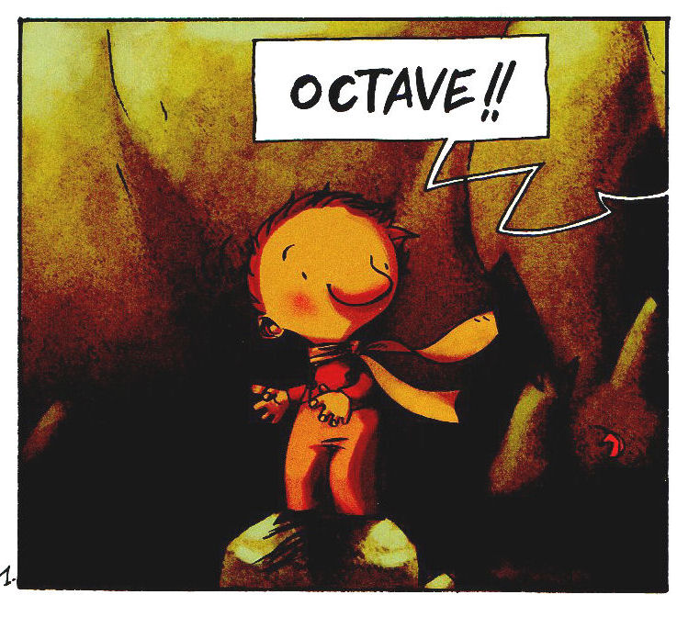

Dans cette histoire (onirique) le rêve est omniprésent. L'auteur nous indique que le personnage rêve par divers procédés, mais le principal est le fait de ne plus encadrer la vignette : les bords deviennent flous et contrastent avec l'encadrement net des vignettes décrivant la "réalité" des personnages.
Exemple :
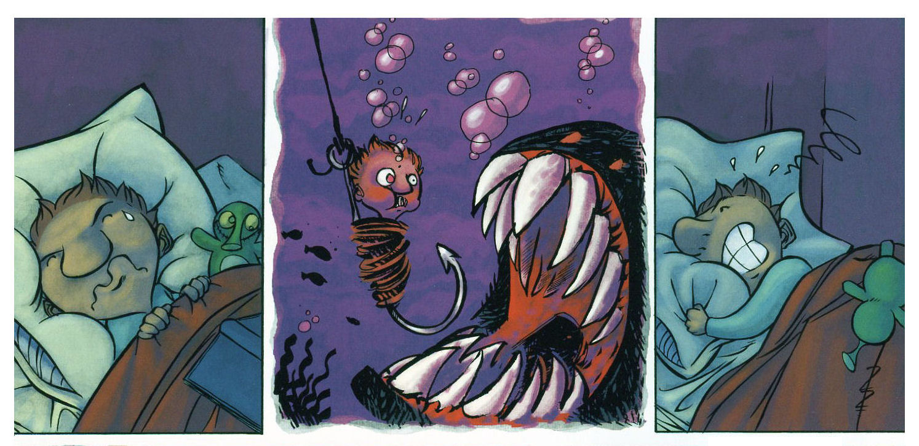
Les effets transcrivant les sentiments pourraient être trompeurs aussi... L'auteur amplifie graphiquement les réactions des personnages, et tout particulièrement d'Octave.
Exemple :
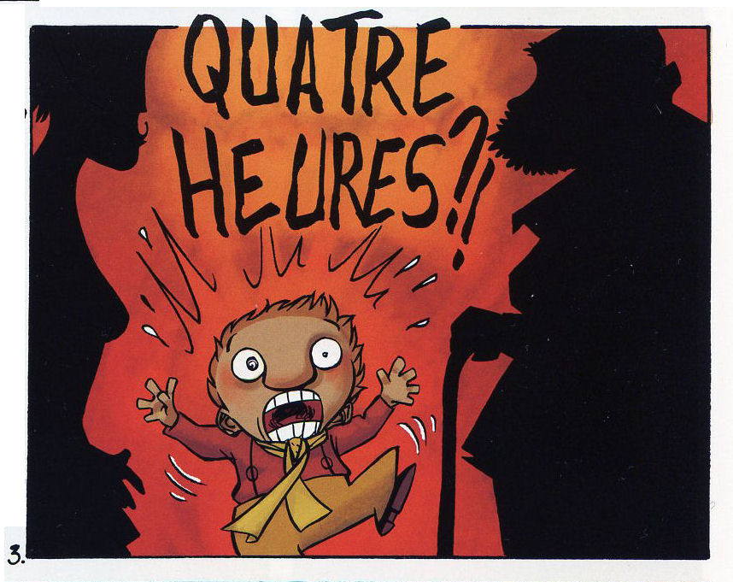
Ici, il n'y a pas d'incendie, c'est juste Octave qui vient de réaliser qu'il devra se lever matin...

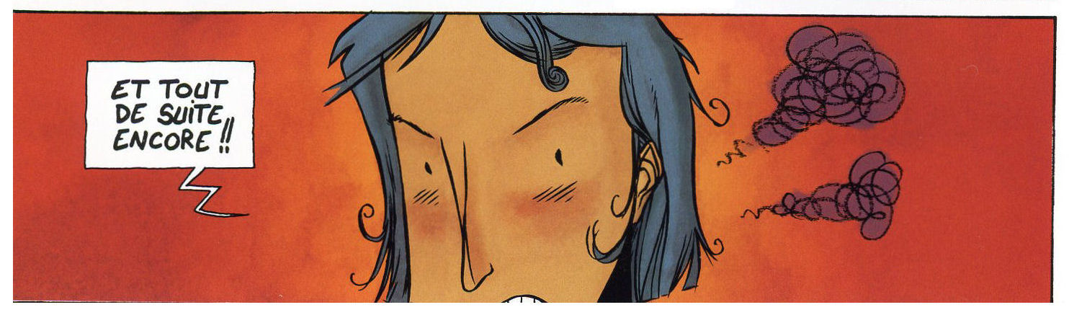
Ici, la maman ne fume pas... Elle est juste un peu excédée...
On pourra noter l'usage de la couleur, de la typographie agrandie, de la ponctuation, des "signaux" entourant les personnages ("gouttes", éclats, gribouillis...)...

L'auteur utilise des procédés graphiques variés pour donner du sens.
Exemple :

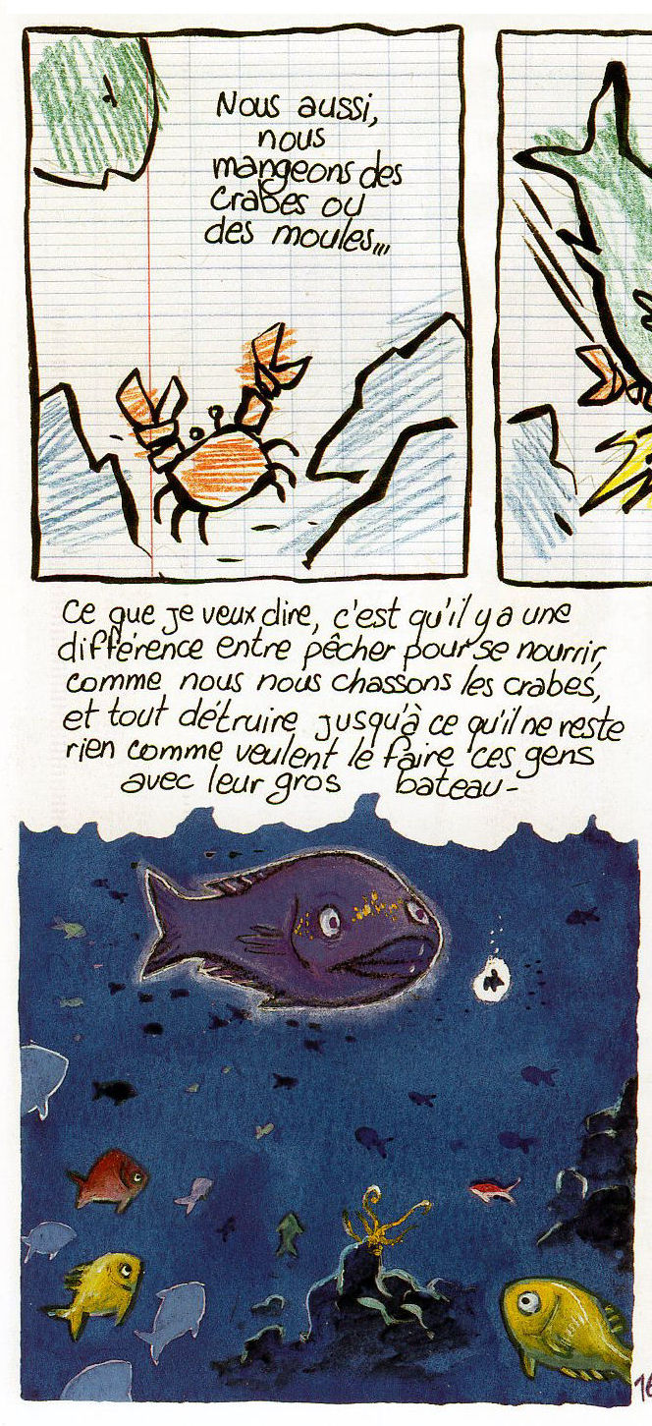 | Ici, la Daurade se fait "professeur"...  Elle explique à Octave comme si on était à l'école... Il se voit donc en train d'écrire sur son cahier. C'est la leçon de science naturelle...  Cette vignette, à elle seule, résume bien le thème de la "surpêche". Elle vaudra peut-être un arrêt spécial, elle est "le nœud de l'affaire" !

Comme au cinéma, les séquences se succèdent par plans. Ici, (pages 26-27) le "tourné de page" correspond à un "fondu au noir"... L'auteur nous laisse libre d'interpréter.
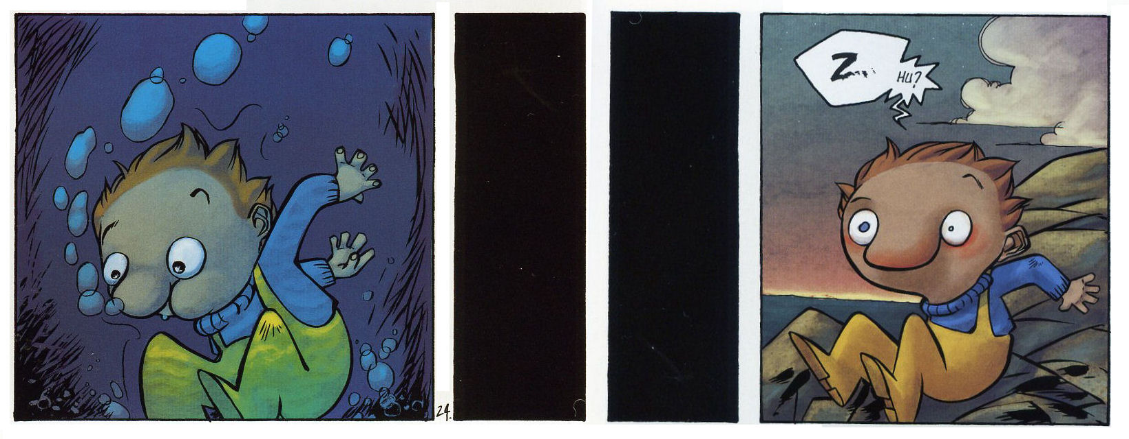

Pour terminer, j'aime bien cet effet de symétrie entre la page 12 et la page 32...
Page 12 :
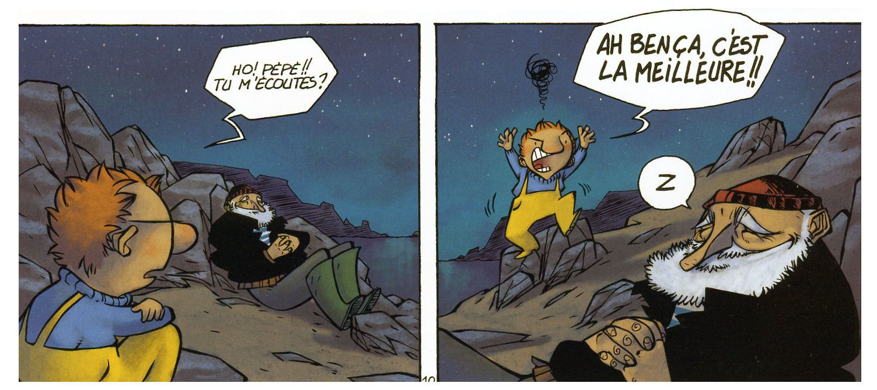
Page 32 :
